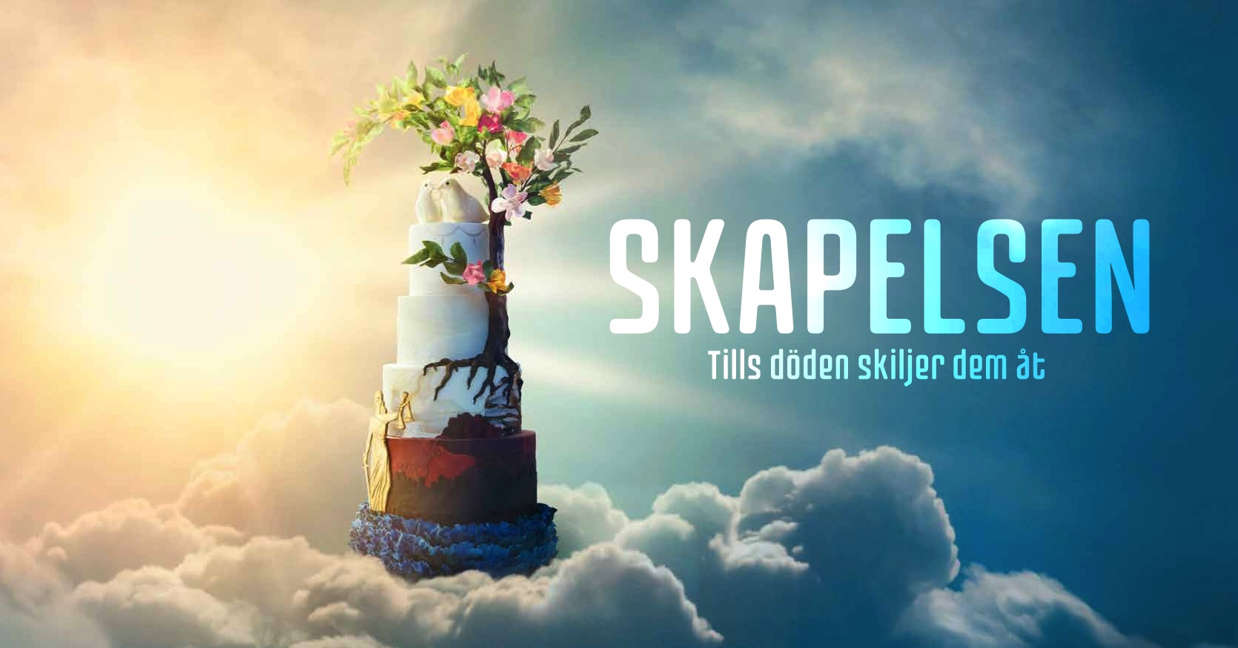
Folkoperan återföder
SKAPELSEN
Folkoperan återföder nu den gamla Skapelsen. Till tonerna av Haydns odödliga körverk skapar vi ett rum där Adam och Eva träder tillbaka för all världens omöjliga och motarbetade kärlekar. Kärleken är gränslös och tillsammans med publiken återtar vi rätten till den mest romantiska riten av dem alla – bröllopet. Guider till föreställningen är ärkeänglarna gestaltade av skådespelare och operasångare. Premiär den 6 april på Folkoperan.
Skapelsen är Joseph Haydns körverk om jordens skapelse och historien om Adam och Eva.
Librettot utgår från Miltons dikt Paradise Lost, som i sin tur är en omdiktning av Bibelns berättelser utifrån upplysningstidens ideal.

Medverkar på scen gör skådespelarna Annika Hallin, Ann-Sofie Rase och Samuel Fröler samt operasångarna Jesper Säll, Martin Hatlo och Susanna Stern. Vi möter även riktiga kärleksrelationer som delar med sig av sina historier, Mikaeli Kammarkör och Folkoperans orkester.

– Haydns musik är makalöst vacker. Likt kärleken tar den sig förbi intellektet och spelar på våra innersta strängar. Via musiken vill vi närma oss ett allmängiltigt och samtidigt så kontroversiellt ämne, säger Mellika Melouani Melani, regissör.
Mellika Melouani Melanis sceniska koncept tar avstamp i Bibelns skapelseberättelse som på flera sätt satt normen för hur en kärleksrelation bör se ut. Än idag begränsas kärleken ofta av traditioner, normer och religion liksom av lagar för till exempel migration och familjerätt. Vi ser också politiska strömmar som vill styra hur människor ska leva och älska. Hur fri är kärleken egentligen? Kan Haydns musik hjälpa till att skapa ett kärlekens rum som också använder scenen för den kanske mest romantiska drömmen av alla – bröllopet?

Musik: Joseph Haydn. Libretto: Gottfried van Swieten. Svensk text: Magnus Lindman. Regi och koncept: Mellika Melouani Melani. Musikalisk ledning: Anders Eby. Scenografi och video: Joonas Tikkanen. Ljus: Patrik Bogårdh. Dramaturger: Magnus Lindman, Marc Mathiesen

Skapelsen har premiär på Folkoperan 6 april 2019. Spelas 8 gånger t.o.m. 28 april.
Ett samarbete mellan Folkoperan och Kulturhuset Stadsteatern.

För mer information och pressbilder kontakta
Sofia Sahlén, presskontakt; tel 070-669 66 36, e-post sofia.sahlen@folkoperan.se
Susanne Reuszner, kommunikationschef; tel 070-218 46 51, e-post susanne.reuszner@folkoperan.se

År 2019 ska Kulturhuset vid Sergels torg renoveras och då flyttar Kulturhuset Stadsteatern ut till olika platsen runtom staden. Under denna period samarbetar Folkoperan och Kulturhuset Stadsteatern i två produktioner; Skapelsen av Haydn samt den stora samproduktionen Tolvskillingsoperan av Weill/Brecht som har premiär 11 september.

